- 講者簡介：林美琴 老師
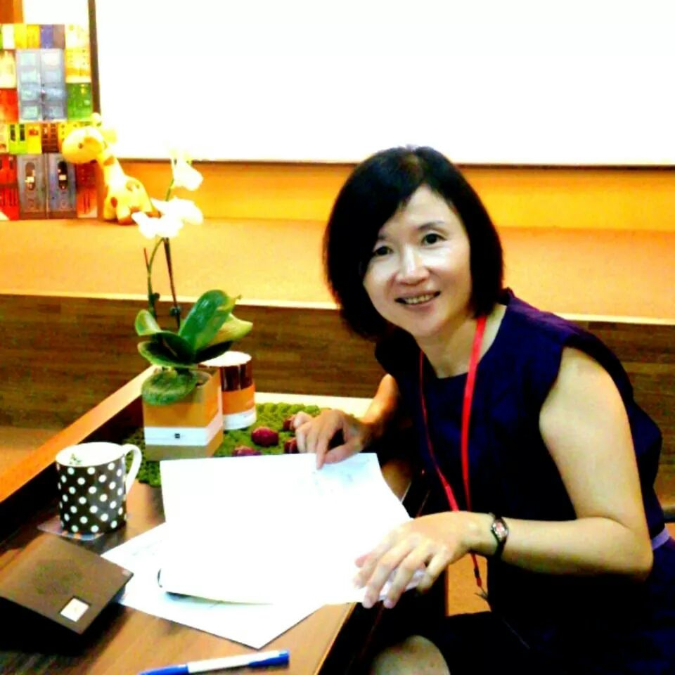
【學歷】
- 臺灣師範大學國文系學士
- 美國南加州大學（University of Southern California）東亞語言與文化研究所碩士。
【現職】
      - 寫作，閱讀與作文教學研究及專文專書論述
      - 國內外閱讀/寫作/說故事/親子共讀/讀書會等讀寫相關課程專業培訓講師
      - 台南市公共圖書館委員會委員
【簡歷】
- 國立台灣文學館助理研究員
- 教育部「小一閱讀起步走」編審委員
- 聯合報「好讀」週報專欄作家
- 台灣及新加坡讀寫教育諮詢/評審
- 曾獲教育部文藝創作獎、府城文學獎、臺灣新聞局優良作品獎、民生 報少年書城好書大家讀、全國社區大學優良課程獎、台北縣教師論文比賽第一名。
- 國際交流:
2000-2014新加坡/馬來西亞華文研究中心年度教師培訓及大型講座。
2000-2014 中國(上海,杭州,南京,北京)/香港教師及圖書館館員培 訓/國際書展演講。
【譯作】「圖書館老鼠」（小魯出版社）。
【著作】
- 「繪本有什麼了不起」（小魯文化/新疆青少年出版社）
- 「青少年讀書會DIY」（小魯文化/大陸首都師範大學出版社）
- 「教出國中生的閱讀力」
- 「兒童閱讀新識力—兒童讀書會與班級共讀」
- 「上作文課了」
- 「繪本遊藝場」
- 「手製繪本快樂玩」
- 「一個人的寫作教室」（以上皆由小魯文化出版）
- 「閱讀，越聰明」(1-6)(台灣第一套階級閱讀讀本，編著,翰林出版）「讀冊做伙行--讀書會完全手冊」（洪建全基金會）
- 「營造教學的魅力」（師大書苑）
- 「寫出精彩的人生—生命傳記與心靈書寫」（里仁出版社）等十餘種。

林美琴老師講座
講題:教出學生的讀寫力—讀寫聯繫的教學策略
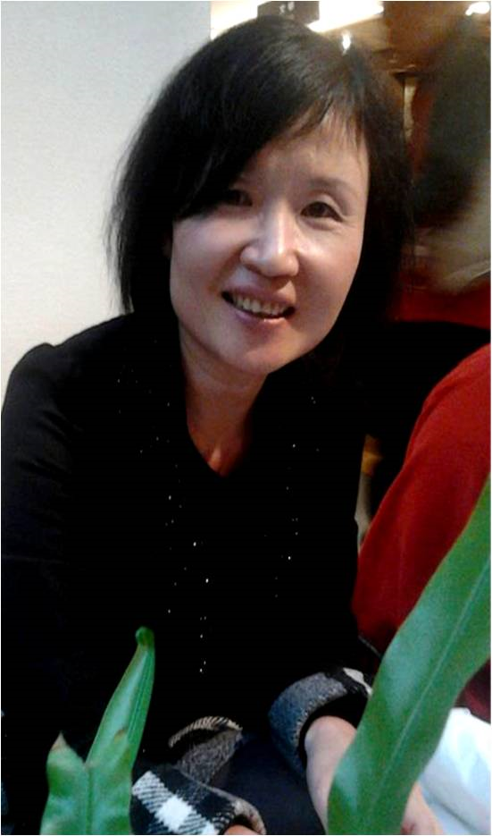
講座內容大要:
一、讀寫教學VS教學現場—照樣照句還是寫文章？
(一)近年來，讀寫教學逐漸被普及應用於教學現場中，藉由課文提供寫作的素材與方法，轉化為作文產出，這樣的語文整合式教學可以緩解教師沒時間教作文的困擾，同時，許多老師也發現:比起以前學生面對作文題目不知從何下筆的困境，以課文作為具體的寫作輔具，更能引導學生輕鬆寫作。
(二)學生寫作看似變容易了，但是在教學設計上，若只是將課文拆解為各種零件，再讓學生重新組裝、仿寫，這樣的寫作也只是「照樣造句」的語文習作罷了！如果讀寫教學現場中，閱讀材料提供的只是現成的見聞與思想，那麼日後失去了上游的思想源頭，也就無法順利寫作，對照之前的作文教學，學生無法根據題目寫就文章的原因也就不言而喻了。
二、從閱讀力到作文力--開發深度閱讀力，預約靈活寫作力
藉由閱讀理解策略的工具引領，在層次提問的歷程中，觸發感受與思考，進而連結與整合所有的意念，領略文章的旨意，再由寫作內省、連結活用與創造，閱讀是寫作的養分，寫作是閱讀的統整與活用。

三、活化課文寫作文—讀寫聯繫的教學設計
目前小學每一冊的國語課本大皆有四個單元，每個單元由3~4課構成，共同串連成同一單元的主題學習，統整每課之間的聯繫，整合每個單元的主旨與意涵，深廣學生對於該議題的思考，再藉由一篇相關議題的作文回應每個單元的學習，那麼，每學期需求產出的四篇作文也同時是課文立意取材、遣詞用字與組織結構能力的活學活用，在讀寫從容進出的聯繫通道中，閱讀與寫作雙贏！

四、讀寫聯繫教學示例
以低中高年級的國語課本舉例闡述。

五、回應與解惑

